Laporan Seleksi & Ekstraksi Fitur

Nama : Surya Dwi Satria
Kelas : C7
NIM : 434231048

- Inisialiasi Library
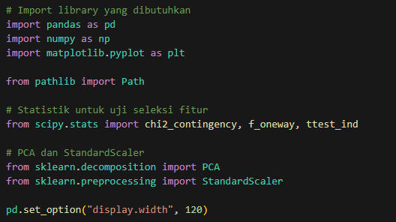
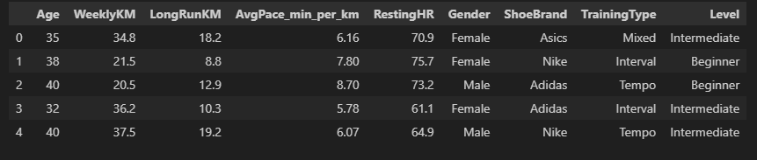
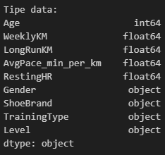
- Memuat Dataset dan tipe data
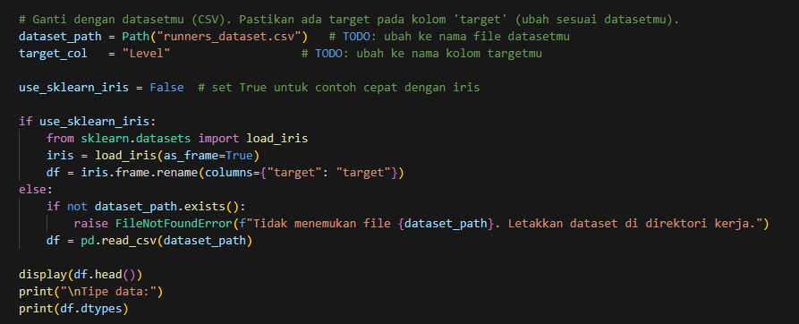
Penjelasan : Menampilkan 5 data teratas dan tipe data yang digunakan tiap kolom. Data yang saya gunakan ini adalah data pelari dan outputnya menggunakan kolom level

- Memisahkan kolom kategorial dan numerical
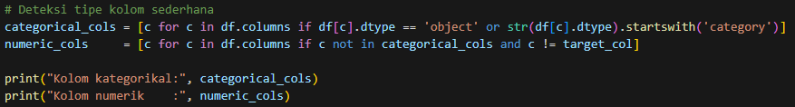
Penjelasan :
- Chi-Square → hanya bisa dipakai untuk data kategorikal → pakai daftar categorical_cols.
- t-test / ANOVA → dipakai untuk data numerik terhadap target kategorikal → pakai daftar numeric_cols.
- PCA → hanya bisa dijalankan untuk data numerik → pakai numeric_cols.

- Seleksi Fitur (Kategorial) Chie Square
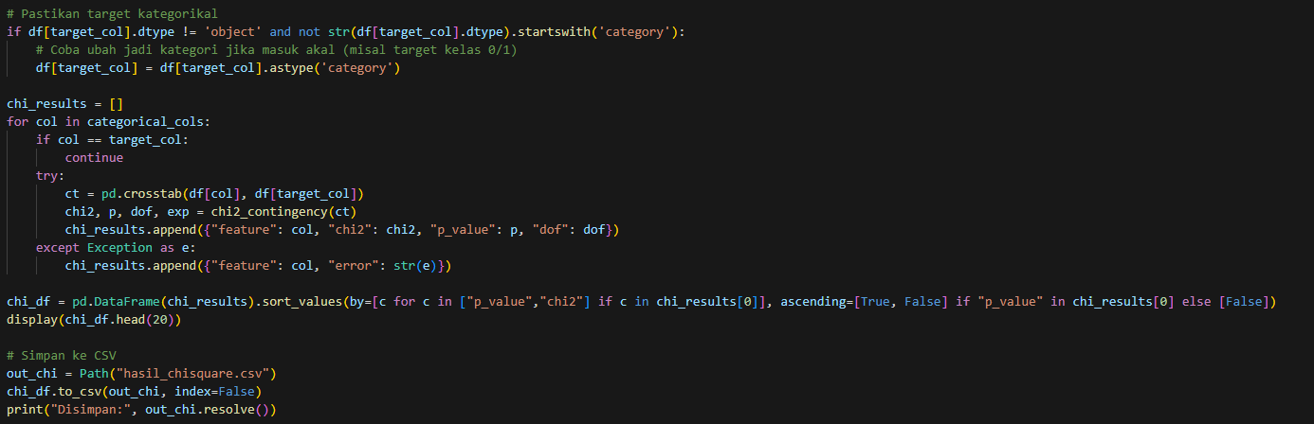
Penjelasan :
- Memastikan target (Level) bertipe kategorikal.
- Menghitung hubungan (Chi-Square) antara tiap fitur kategorikal dengan target.
- Mengurutkan hasil berdasarkan signifikansi (p-value).
- Menyimpan hasil ke CSV.

- Seleksi Fitur (Numerik) ANOVA / t-test
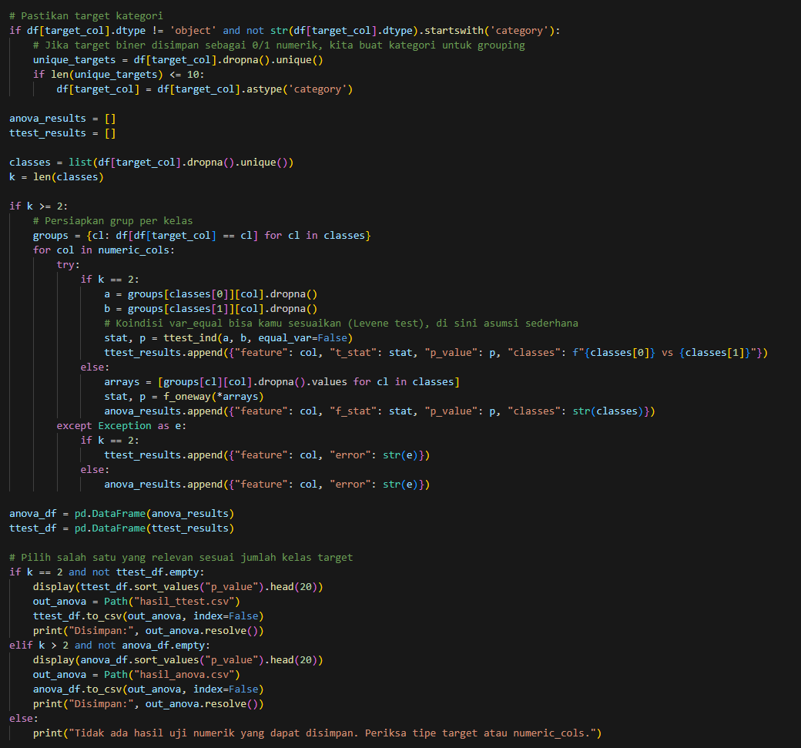
Penjelasan :
Target = Level (Beginner, Intermediate, Advanced → k=3).
Maka dipakai ANOVA. Misalkan Seperti ini:
- WeeklyKM: p-value = 0.0001 → signifikan (memang Beginner larinya lebih sedikit daripada Advanced).
- RestingHR: p-value = 0.02 → signifikan (Beginner biasanya HR lebih tinggi).
- Age: p-value = 0.40 → tidak signifikan (umur tidak begitu membedakan level).

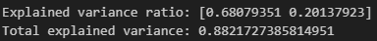
- Ekstrasi Fitur (PCA) n_components bebas
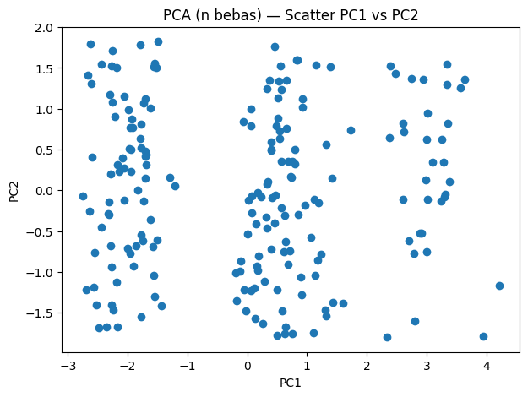
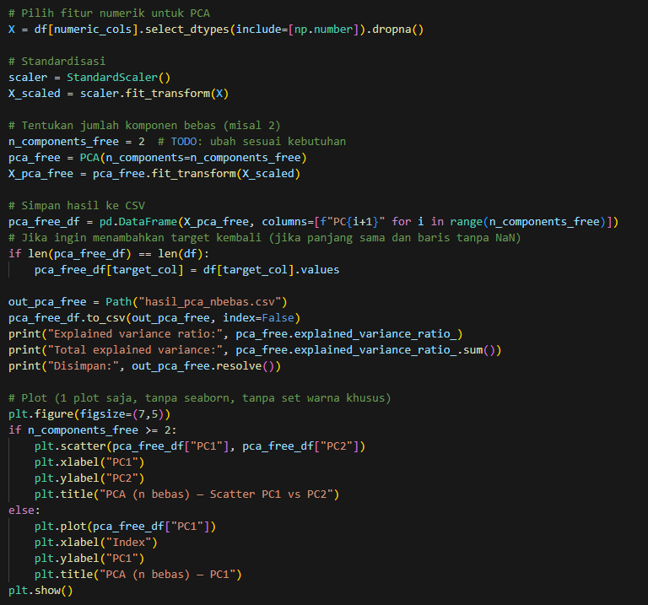
Penjelasan :
- Bagian ini dipakai untuk meringkas data numerik jadi 2 kolom utama (PC1, PC2).
- Hasilnya disimpan ke CSV dan juga divisualisasikan dengan grafik.
- Semakin tinggi Total explained variance, semakin bagus PCA karena lebih banyak informasi data asli yang bisa dipertahankan.

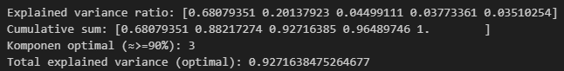
- Ekstrasi Fitur
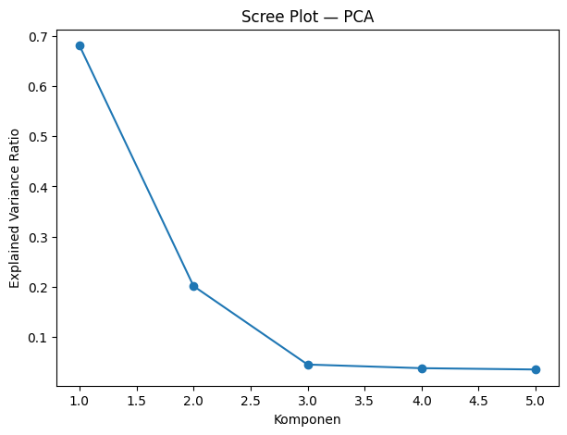
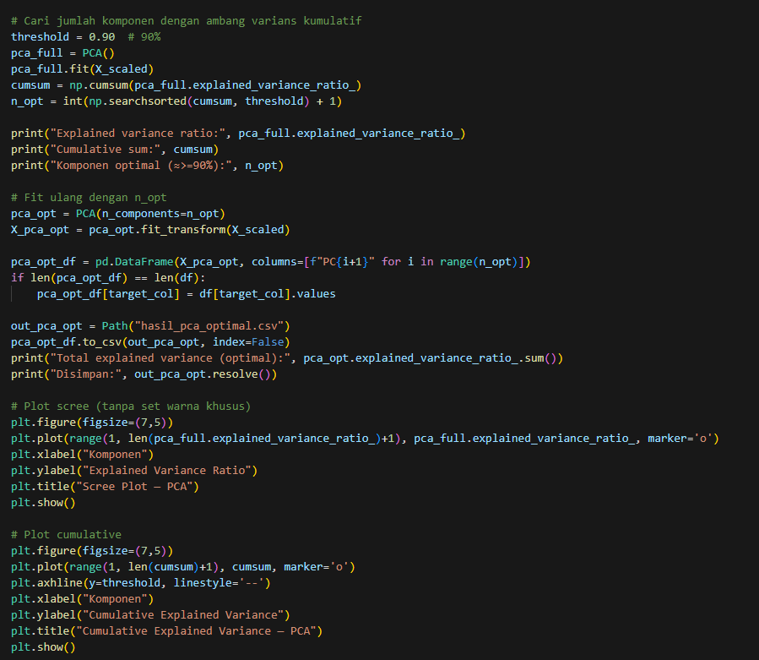

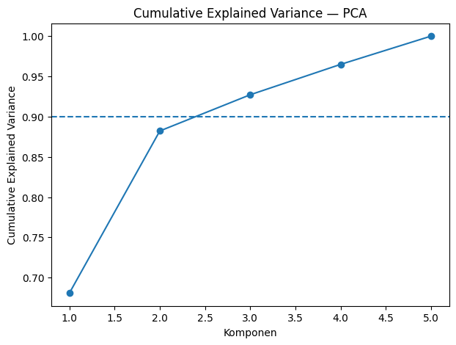

Penjelasan :
Bagian ini dipakai untuk meringkas data numerik jadi 2 kolom utama (PC1, PC2).
Hasilnya disimpan ke CSV dan juga divisualisasikan dengan grafik.
Semakin tinggi Total explained variance, semakin bagus PCA karena lebih banyak informasi data asli yang bisa dipertahankan.

